Nama : Wildan Setya Nugraha

NIM : 211511032

Kelas : 1A-D3 T.Informatika

ALGORITMA AKUMULASI GOLONGAN DARAH

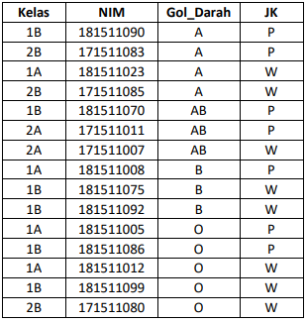

*Di asumsikan File_a telah di sort berdasarkan key field Gol_darah, jk*

**Kamus Data**

Data_a = Variabel komposit / record dengan subvar

kelas : Variabel array bertipe karakter dengan jumlah elemen sebanyak 4

NIM : Variabel array bertipe karakter dengan jumlah elemen sebanyak 9

Gol_darah : Variabel array bertipe karakter dengan jumlah elemen 2

Jk : Variabel tunggal bertipe karakter

Data_b = Variabel komposit / record dengan subvar

Gol_darah : Variabel array bertipe karakter dengan jumlah elemen sebanyak 2

Jml_pria : Variabel tunggal bertipe integer

Jml_wanita : Variabel tunggal bertipe integer

File_A : Variabel File bertipe Data_a

File_B : Variabel File bertipe Data_b

Var_Gol_darah : Variabel array bertipe karakter dengan jumlah elemen sebanyak 2

Tot_jml_pria : Variabel tunggal bertipe integer

Tot_jml_wanita : Variabel tunggal bertipe integer

**Algoritma**

REWIND

READ (File_A) File_A.kelas, File_A.NIM, File_A.Gol_darah, File_A.Jk

While (NOT EOF (File_A)) Do

Var_Gol_darah 🡨3 File_A.Gol_darah

Tot_jml_pria 🡨 0

Tot_jml_wanita 🡨 0

While (NOT EOF (File_A) AND File_A.Gol_darah = Var_Gol_darah)

If (File_A.Jk = ‘P’)

THEN Tot_jml_pria 🡨 Tot_jml_pria + 1

Else If (File_A.Jk = ‘W’)

THEN Tot_jml_wanita 🡨 Tot_jml_wanita + 1

READ (File_A) File_A.kelas, File_A.NIM, File_A.Gol_darah, File_A.Jk

EndWhile

File_B . Gol_darah 🡨 Var_Gol_Darah

File_B . Jml_pria 🡨 Tot_jml_pria

File_B . Jml_wanita 🡨 Tot_jml_wanita

WRITE (File_B) File_B . Gol_darah, File_B . Jml_pria, File_B . Jml_wanita

EndWhile

